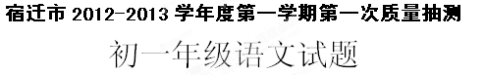
- 基础与积累（22分）
- 给加点字注音或根据拼音写字。（4分）
quán ( ▲ )释 zèng( ▲ )亮 徜( ▲ ) 徉 憧憬（ ▲ ）

- 下列成语中有四个错别字，找出来并订正。（4分）
潜移莫化 危言耸听 半醒半昧 死吃白赖
多姿多采 搜索枯肠 油然而生 走头无路
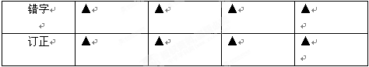

- 诗句默写（6分）
1）海日生残夜， ▲ 。
2） ▲ ，铜雀春深锁二乔。
3）山下兰芽短浸溪， ▲ 。
4）青女素娥俱耐冷， ▲ 。
5） ▲ ，骚人搁笔费评章。
6）两个黄鹂鸣翠柳， ▲ 。

4、下列填在横线上的句子最恰当的一项是（▲ ）（3分）
这次文化节活动的主持人， ▲ ，学校还没有决定下来。
A、既让张利去，也让李元去
B、不是张利去，就是李元去
C、是张利去，还是李元去
D、不是张利去，而是李元去

5、初一年级开展了“我爱文学”读书活动，掀起了读书的热潮。同学们对应该读什么书各持己见，大致形成以下3种观点。你赞成哪一种？请结合自己的阅读体会，简要说一说。（5分）
A、读经典的书，就发现了世界的入口；
B、读流行的书，就走在了时代的前列；
C、读实用的书，就架设了生活的桥梁。
▲
▲
二、阅读与理解（58分）
（一）诗歌鉴赏 读《成功的花》，完成练习。（10分）
成功的花
人们只惊羡她现时的明艳！
然而当初她的芽儿，
浸透了奋斗的泪泉，
洒遍了牺牲的血雨。

6、用“惊羡”而不用“羡慕”，为什么表达效果更好？一个“透”字，一个“遍”字，写出了什么状况？（6分）
▲
7、冰心的这三首诗都富于哲理。请参照例句，根据提示，写一句含有哲理的话。（4分）

例：墙角的小花，不计较所处的位置，它只是为装点春色而开放。
石缝间的小草，___________▲ _____，___ _____________。

（二）文言文阅读（24分）
郑 人 买 履
《韩非子》
郑人有欲买履者，先自度其足，而置之其坐。至之市，而忘操之。已得履，乃曰：“吾忘持度。”反而取之。及反，市罢，遂不得履。人曰：“何不试之以足？”曰：“宁信度，无自信也。”
8、解释文言字词。（6分）
①先自度其足（ ▲ ） ②吾忘持度 （ ▲ ）
③遂不得履 （ ▲ ） ④何不试之以足（ ▲ ）
⑤至之市 （ ▲ ） ⑥而忘操之 （ ▲ ）
9、短文中有两个通假字，找出来并解释意思。（6分）
①、 ▲ 同 ▲ ，意思是 ▲
②、 ▲ 同 ▲ ，意思是 ▲

10、翻译句子（6分）
①、人曰：“何不试之以足？”▲
②、宁信度，无自信也。▲
11、这则寓言讽刺了郑人的什么性格？读了寓言你有什么感受？（6分）
▲

（三）阅读《童年，说不完的故事》回答问题。（24分）
（1）我的家在北京市通州城的北运河边。
⑵一直到我9岁，我没有离开这块狭天窄地一步。北运河的水土和民间文化，哺育我的身心，陶冶我的性情。
⑶4岁那年，三伏天歇晌，我趁母亲睡熟，蹑手蹑脚地溜出屋，从篱笆根下扒个窟窿钻出小院，直奔村南池塘岸上的柳棵子地，天热得像下了火，鸟儿好像怕烤焦了翅膀，躲到了柳棵子深处，闭上眼睛张着嘴儿，伸出舌头喘气。我想乘虚而入，捕捉一只黑头、白脖、红颏儿、花翅膀的山雀。可是，鸟儿睡觉有打更的，我刚钻进柳棵子地，打更的一声叫唤，惊醒睡觉的鸟儿，扑噜噜飞上了天。我捉不着天上飞的，又想抓水里凫的。一池碧水，片片青萍，一缕缕的绿藻缠绕在狗尾巴花的半腰上，鼓眼珠子的凤眼小鱼，在青萍绿藻间穿来穿去，钻上钻下。我当时还不会凫水，只敢下到水边。但是鱼儿比鸟儿还难捉，我瞪圆了眼睛盯住了一尾。刚要伸手去抓，小鱼一甩尾巴跑了，在水中忽前忽后，忽左忽右。惹得我恼火，更逗起我的兴致，昏了头，红了眼，向前猛跨一步，一脚踏空，镜子面似的碧水一口把我吞了进去。 我吓得大喊大叫，喊一声喝一口水，后来就失去了知觉。等我醒来，却躺在柳荫下的一片白沙上，是一位姓刘的老叔把我从灭顶之灾中救了出来，抱上岸提起双腿，控净了肚子里的黄汤绿水，死里逃生。
⑷我10岁到通州城内念高小，级任戴鸿珍老师是通州女子师范的毕业生。
⑸第一堂作文课，戴老师命题。
⑹别的同学都已经动笔，我却不打开墨盒，也不展开作文本，只是坐在椅子上发呆。
⑺“刘绍棠，你怎么不作呀？”戴老师问我。
⑻我歪着头回答：“我自己给自己出题目”。
⑼“依你，写！”……
⑽我在课堂上构思，晚自习便写起来，题目叫《西海子游记》，连写了五册作文本。
⑾我们的学校，坐落在通州城内西海子东岸，我对西海子的风光景色十分喜爱，因而下笔千言。
⑿我把这篇作文送交戴老师审阅，戴老师读后给我打了满分。
⒀当时，学校有一个佳作栏，类似墙报，由一位爱好文学的国文老师主编；每周将各班的优秀作文集中起来评选，入选者重新誊写，画上题图尾花，张贴公布于大墙上。戴老师每次作文都要叮咛我： “刘绍棠，想个好题目，写得好一点，争取每周都有咱们班的佳作上墙。”
⒁呵，那时候自己的作文能上佳作栏，比今天获得这个那个大奖和溢美之词的赞誉更令人感到喜悦和激动。
⒂童年，说不完的故事……

12、文章描写了童年生活的两件事，请你分别用简洁的语言概括。（6分）
第一件事： ▲
第二件事： ▲

13、“一脚踏空，镜子面似的碧水一口把我吞了进去”结合文章具体说明①、②两处加线黑体词语表达的作用（6分）

① ▲
② ▲

14、作者的作文《西海子游记》为什么会成功？根据文章，你从作者在童年时期写作文的经历中悟出了些什么？（6分）

15、读读划线部分内容，说说作者为什么会有这样的感受。（6分）
▲

三、作 文（40分）
题目：《我喜欢 》
要求：1、先把题目补充完整再作文。 2、写一篇550字以上的记叙文。

参考答案
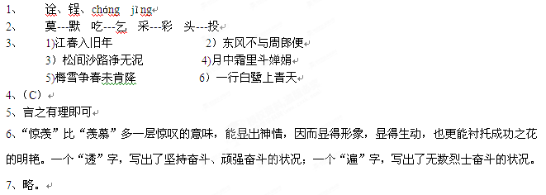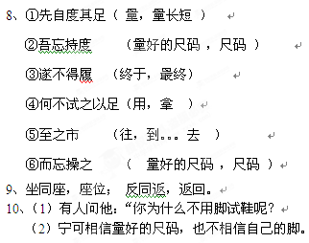
11、
